Hrací kostka - SMD

Popis zapojení
Konstrukce elektronické hrací kostky založené na SMD komponentech.
Konstrukce je založena na mikrokontroleru ATTINY24. Kostka je napájena malou baterií CR1620. Obvod je zapnut stiskem tlačítka. Tranzistory Q2 a Q1 se otevřou ve chvíli stlačení tlačítka a dodávají napájecí napětí mikrokontroleru. Mikrokontroler následně aktivuje signál PWR, aby přidržel tranzistory otevřené i po uvolnění tlačítka. Stav tlačítka je signalizován signálem BTN, který je izolovaný od signálu PWR schottkyho diodou D2.

Popis sestavení
Součástky jsou osazeny pouze z jedné strany plošného spoje. Začneme osazováním rezistorů, diody D2, tranzistorů, mikrokontroleru a LED diod. Nakonec osadíme držák baterie a tlačítko.
Konektor J2 není nutné osazovat. Mikrokontroler je možné naprogramovat např. pomocí Arduino drátků, které držíme v dírách.

Oživení
Pokud jste pracovali pečlivě mělo by zapojení fungovat na první pokus, pokud je mikrokontroler naprogramován.

Seznam součástek
Označení | Hodnota | Počet
BT1 | Keystone 3012 | 1
D1,D3,D4,D5,D6,D7,D8 | 3mm | 7
D2 | BAS70-06 | 1
J2 | 6pin | 1
Q1 | BSS84 | 1
Q2 | BC848 | 1
R1 | 2M2 | 1
R2,R3,R4,R12 | 10k | 4
R5,R6,R7,R8,R9,R10,R11 | 220R | 7
SW1 | 6x6 SMD | 1
U2 | ATtiny24-20SS | 1

Osazovací výkres
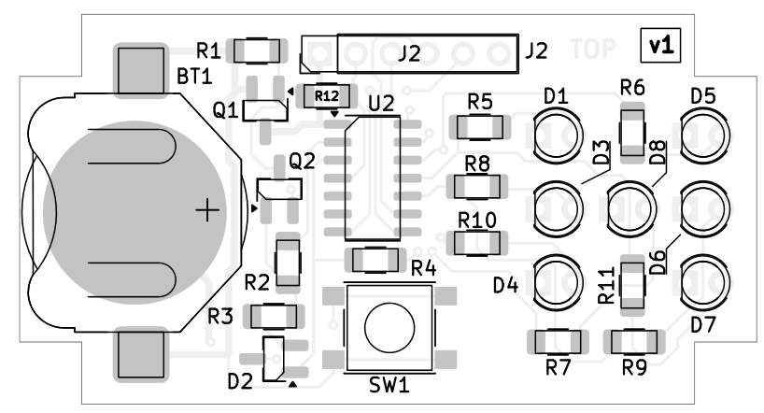

Programování mikrokontroleru
K naprogramování mikrokontroleru lze použít nejrůznější programátory pro Atmer AVR. My jsme použili programátor Asix Presto. Následující obrázek znázorňuje propojení programátoru s konektorem J2 (čísla pinů konektoru J2 jsou červeně).
Zdrojový kód a binární soubor je ke stažení na githubu kroužku:
https://github.com/Elektrokrouzek-cz/electronic-dice-smd

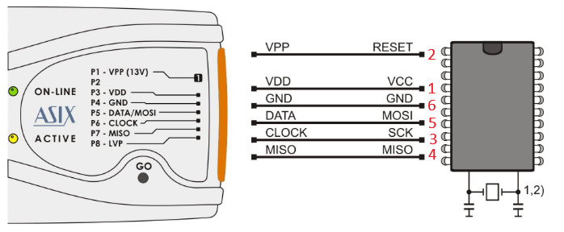

Konfigurace:
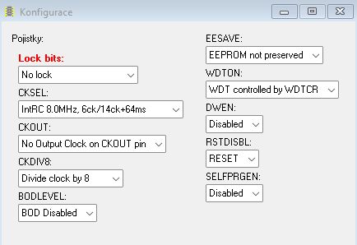

Schéma
